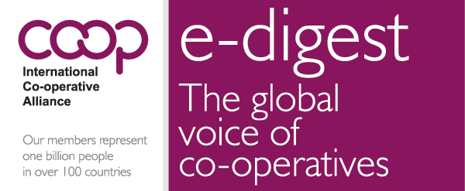
ICA’nın elektronik haber bülteni
Değerli Kooperatifçi Arkadaşlar,
Her şeyden önce, Çin’in başkenti Pekin’de Şubat ayında yapılan Küresel Yönetim Kurulu toplantımızda ortaklık başvuruları kabul edilen 9 yeni ortağımıza en içten duygularla hoş geldiniz diyorum. Bu yeni ortaklar listemizi bu e-haber’de bulacaksınız.
Şu anda 300 kooperatif tarafından kullanılmaya başlanan küresel kooperatif markasının devam eden başarısını görmekten cesaretleniyoruz. Hem bu marka, hem de (.coop) alan/domain adı www.identity.coop adresinden edinilebilir.
Şubat, Strateji Belgenizin yasa ile ilgili alanında gelişmeler kaydetti ve muhtelif ülkeler kooperatiflerin gelişmesi ve yeni kooperatifler kurulmasını sağlamaya dönük yasalar çıkardılar. Örneğin ABD’de tarımsal kooperatiflerin güçlenmelerine katkıda bulunacak yeni bir yasa çıkarıldı. Rwanda’da hükümet kooperatiflerin yoksulluğu giderme ve istihdam yaratma konusundaki rolünü araştırıyor. Wales’de de hükümetin desteklediği bir raporda kooperatiflerin ve mütüellerin gelişmesine ilişkin tavsiyeler yer almış bulunmaktadır.
Buna ek olarak, İtalya’da Legacoop ve İtalyan Kooperatifleri Birliği Başkanı Bay Mr. Giuliano Poletti’nin Çalışma ve Güvenlik Bakanı olarak atandığını sevinçle öğrenmiş bulunuyoruz.
Bunlar Alyans için heyecan verici günlerdir ve birlikte daha iyi bir toplum ya- ratacağız.
Charles Gould
Genel Direktör,
Uluslararası Kooperatifler Birliği

Başkan’ın mesajı
Sevgili Kooperatifçi Arkadaşlarım,

In true co-operative spirit, I would like to ask you this month to help us build and develop our movement – both internally and externally. Firstly, we need your expertise to help us re-draft the Guidance Notes (or interpretation aids) which accompany the Co-operative Principles. Embedded within the Blueprint, this is a fundamental activity which will shape the pillar of identity, strengthening the co-operative difference. The deadline to do so is 15 May so please, to find out more, please visit our website here.
Secondly, I would like to issue a call for contributions to the 2014 World Co-operative Monitor survey. We need you to submit information about your co-operative (in a short 30 minute questionnaire) and in doing so, you will be contributing to a global co-operative database which can help us to demonstrate the economic importance of the co-operative sector to businesses and governments worldwide.
Finally, I would like to express my profound gratitude for the contribution of our members to the Alliance Recovery Fund. Following the devastation wreaked by Typhoon Haiyan in the Philippines, approximately CHF 75,000 ($84,000) has been raised which will go to rebuilding co-operatives in the affected areas. It is during difficult times like these that the co-operative movement comes into its own, and it makes me extremely proud to call myself a co-operator.
In co-operation,
Pauline Green
President
International Co-operative Alliance

